Стадии и характерные масштабы формирования фрактальной структуры на фольгах монокристалла алюминия <001>{100} при несвободном циклическом растяжении

Кузнецов П.В., Петракова И.В.
Томск, Россия

При исследовании разнообразных двухслойных систем [1,2] под влиянием различных воздействий, были обнаружены явления общего характера вне зависимости от природы материалов. Эти явления связаны с потерей устойчивости поверхностью и образованием периодических структур, длина волны которых зависит от толщины поверхностного слоя. В работе [3] при исследовании двухслойных систем в виде тонких фольг монокристаллов алюминия {100}<001>, наклеенных на подложки из высокопрочного сплава, подвергнутых циклическому растяжению в упругой области, наблюдали образование хорошо выраженных квадратных решеток различного масштаба. Было установлено [3], что регулярные решетки характеризуются самоподобием в диапазоне масштабов от нескольких долей микрона до нескольких сотен микрон.
В связи с этим, целью настоящей работы являлось исследование стадий и характерных масштабов формирования фрактального рельефа, образующегося на фольгах монокристаллов алюминия {100}<001> в процессе несвободного циклического растяжения с помощью фрактального анализа, как одного из наиболее эффективных методов количественного описания самоподобных объектов.
Анализ проводили по оригинальной методике определения фрактальной размерности c помощью структурной функции [4] путем обработки оптических изображений и лазерных профилограмм деформированных фольг. В первом случае использовали фрактальную модель наклона, при этом анализ данных проводили по сигналу яркости изображения, которая является функцией шероховатости рельефа поверхности. В случае обработки лазерных профиллограмм использовали фрактальную модель высоты, при этом анализировали функцию высоты профиля, также зависящую от шероховатости поверхностного рельефа.
Оптические изображения рельефа поверхности получали посредством видеокамеры, профиллограммы поверхности фольг – с помощью лазерного профилометра. В обоих случаях размеры анализируемых участков поверхности составляли 1200 ×1200 мкм². Изображения записывали в память компьютера в формате 512х512 пиксел, и подвергали компьютерной обработке. Одинаковый размер анализируемых массивов данных позволил сопоставлять зависимости фрактальных характеристик от числа циклов растяжения, полученные двумя разными методами.
Перед анализом экспериментальных данных и определения фрактальной размерности, методика прошла тестирование на модельных поверхностях, полученных методом последовательных случайных сложений, предложенным Воссом [4].
Тестирование показало хорошее согласие между значениями фрактальной размерности, заданными при моделировании и рассчитанными с помощью программы обработки экспериментальных данных.
Структурную функцию подсчитывали как:
$S\left(Δr\right)=\frac{1}{A}\frac{\sum_{i}^{N}{}\sum_{j}^{N}{{\left|I\left(r_{i,j}\right)−I\left(r_{i,j}+Δr\right)\right|}^{n}}}{N^{2}\left(Δr\right)}\text{\sim }{Δr}^{H}$ (1)
где S (Δr) – структурная функция; А - нормировочная константа; i, j = 1,2,3…N − номер строки и номер пикселя в строке, соответственно; I (r_{i,j}) − яркость (высота) в точке r_{i,j}; I (r_{i,j} +Δr) − яркость (высота) в точке r_{i,j} +Δr; n – порядок структурной функции, в нашем случае n=1; N(Δr) − число пар точек; Δr − расстояние между парами точек; Н − показатель Гельдера.
Существование корреляции между точками изображения будет проявляться в виде линейной части зависимости (1) в дважды логарифмических координатах:
$\text{lg}\left\langle \left|I−I^{'}\right|\right\rangle =f\left(\text{lg}\left(Δr\right)\right)$ (2)
Наклон зависимости (2) по отношению к осям позволяет определить показатель Гельдера H и усредненную фрактальную размерность изображения как $D_{f}=2−H$, а проекция линейного участка на ось масштабов – соответствующую верхнюю границу интервала длины, характеризующейся данной фрактальной размерностью.
На рис. 1. показаны оптические изображения поверхности фольги монокристалла алюминия после разного числа циклов и соответствующие им зависимости структурной функции от расстояния между парами точек в дважды логарифмических координатах.
На рис. 2. приведены лазерные профилограммы фольг монокристалла алюминия до и после растяжения, а соответствующие им зависимости структурной функции от расстояния между парами точек в дважды логарифмических координатах.
Видно, что на зависимостях структурных функций, рассчитанных по оптическим изображениям, можно выделить три участка, на двух из которых экспериментальные точки описываются отрезками прямых линий, с наклоном по отношению к осям (рис.1.), а зависимости, соответствующие лазерным профиллограммам – только один участок (рис.2.). С ростом числа циклов растяжения наклоны отрезков прямых линий и длина их проекций на ось масштабов (в случае оптических изображений) изменяются (рис.1,г, 2,в).
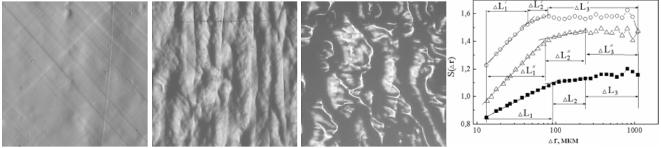
a) б) в) г)
Рис. 1. Изображения поверхности монокристалла алюминия и соответствующие зависимости структурной функции от расстояния между парами точек изображений: а, ■) исходное состояние, б, ○) N=25000 циклов; в, Δ) N=150000 циклов.
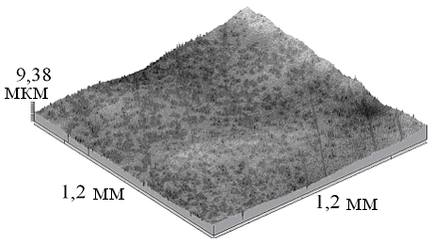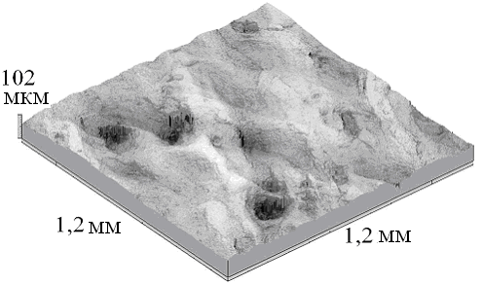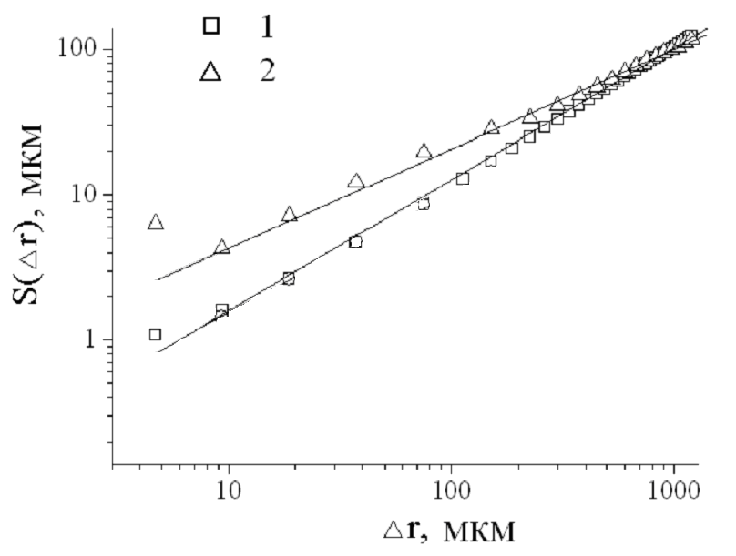
а) б) в)
Рис.2. Лазерные профилограммы поверхности фольги монокристаллов алюминия а) в исходном состоянии и б) после N ~ 100 000 циклов растяжения; в) зависимости структурной функции ΔS от расстояния между парами точек Δr лазерных профилограмм монокристалла алюминия в дважды логарифмических координатах 1) в исходном состоянии и 2) после N ~ 100 000 циклов растяжения.
Наличие прямолинейных участков свидетельствует о том, что образующийся рельеф монокристаллических фольг в данном диапазоне масштабов характеризуется самоподобием, что хорошо согласуется с наблюдаемыми металлографическими картинами. Изменение наклонов отрезков прямой линии по отношению к осям (рис.1г, 2,в) позволяет определить зависимость фрактальной размерности от числа циклов растяжения.
Полученные зависимости двух показателей Гельдера и соответствующих верхних границ фрактального поведения на первом и втором мезомасштабном уровне от числа циклов растяжения для оптических изображений и зависимости фрактальной размерности от числа циклов нагружения для лазерных профилограмм приведены на рис.3а,б,в. Из соображений более наглядного представления результатов фрактального анализа оптических изображений на рис.3,а,б приведены зависимости показателей Гельдера H₁, H₂ а не фрактальных размерностей D₁, D₂.в зависимости от числа циклов растяжения.
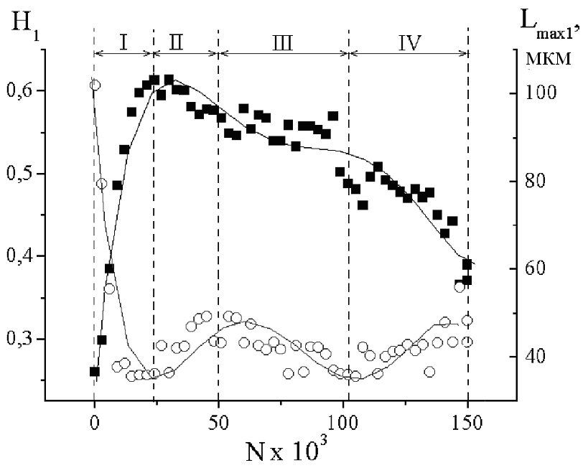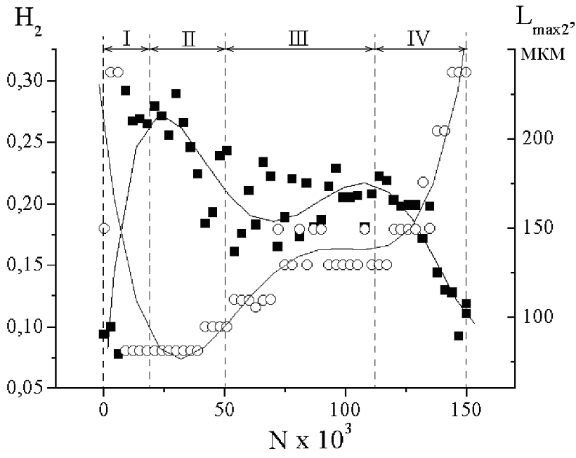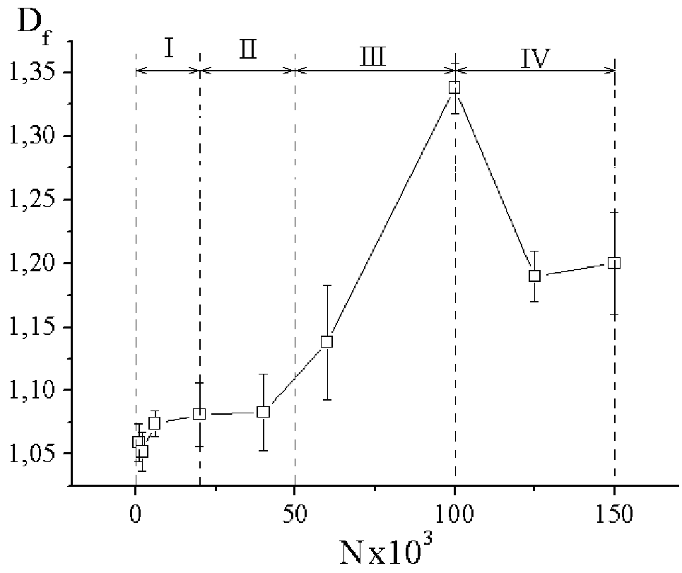
a) б) в)
Рис.3. Зависимости показателей Гельдера оптических изображений H₁ и H₂ (■) и соответствующих им верхних границ длин корреляции L_{max1} и L_{max2} (○) (а,б) и зависимость фрактальной размерности лазерных профиллограм D_{f} (□) (в) от числа циклов растяжения N.
Наблюдается четыре стадии изменения показателей Гейдера H₁ , H₂ и верхних границ фрактального поведения L_{max1} и L_{max2} с ростом числа циклов растяжения, рассчитанных по оптическим изображениям (рис.3,а,б). Эти стадии выделены штриховыми вертикальными линиями и обозначены римскими цифрами I, II, III, IY (рис.3,а,б). Стадийное поведение фрактальной размерности рельефа поверхности образцов при активном и циклическом растяжении наблюдалось ранее в [5]. Ступенчатый рост фрактальной размерности рельефа авторы [5] объясняли переходом на более высокий структурный уровень пластической деформации с ростом степени пластической деформации.
Зависимость от числа циклов растяжения лазерных профиллограмм также показывают наличие четырех стадий (рис.3, в). Они условно выделены штриховыми вертикальными линиями и обозначены римскими цифрами I, II, III, IY (рис.3,в).
Сопоставляя зависимости фрактальных характеристик с результатами исследования образования самоподобных структур и их эволюции с ростом числа циклов растяжения [3], установлено, что смена типа структур совпадает со сменой стадий фрактальных характеристик. При достижении N∼10 000 циклов растяжения на фольгах формируется рельеф, состоящий на макроуровне из макроскопических полос, одновременно на микроуровне образуется твидовая структура. На графиках изменения фрактальных характеристик при этом числе циклов растяжения наблюдается переход I стадии на II. При достижении N∼60 000 циклов растяжения на фольгах монокристалла на макроуровне образуется система диагональных макроскопических полос, одновременно на микроуровне наблюдается формирование твидовой структуры внутри макроскопических полос. На зависимостях изменения фрактальных характеристик при этом также наблюдается смена стадии II на стадию III. Переход на стадию IV также совпадает с началом формирования многочисленных трещин на фольгах монокристалла. Таким образом, смена стадий фрактальных характеристик коррелирует со сменой типа структур на фольгах монокристаллов алюминия <001>{100}.
Проведенные исследования показали, что наблюдается хорошее согласие между зависимостями характеристик, полученных при фрактальном анализе оптических изображений и лазерных профилограмм от числа циклов растяжения (рис.3), и результатами исследования образования и эволюции самопободных структур на поверхности монокристаллических фольг [3].
Выражаем благодарность проф. Засимчук Е.Э., с.н.с. Гордиенко Ю.Г. и др. (ИМФ НАН Украины) за предоставленные фольги монокристаллов алюминия.
Работа была выполнена при финансовой поддержки фонда ИНТАС (проект № 04-80-7078).

Литература:

1. А.Л. Волынский, Н.Ф. Бакеев. Структурная самоорганизация аморфных полимеров. М.: Физматлит, 2005, 232 с.
2. H. Tanaka, T. Sigehuzi. Surface – pattern evolution in a swelling gel under a geometrical constraint: Direct observation of fold structure and its coarsening dynamics. Phys.Rev.E., 1994, V.49, №1, R39 – R42.
3. П.В. Кузнецов, И.В. Петракова, Ю.Г. Гордиенко, Е.Э. Засимчук, В.Л. Карбовский. Образование самопободных структур на фольгах монокристаллов алюминия {100}<001> при циклическом растяжении. Физическая мезомеханика. 2007, Т.10, №6, 33-42.
4. Е. Федер. Фракталы. Пер.с англ. М.: Мир. 1991, 254 с.
5. П.В. Кузнецов, В.Е. Панин, Ю. Шрайбер. Фрактальная размерность как характеристика стадий деформации на мезоуровне при циклическом и активном нагружении. Материаловедение. 2000, №10, 23 – 29.

